**Муниципальный этап ВсОШ по труду (технологии)**

**в Томской области 2024-2025 уч. г.**

**Направление «Техника, технологии и техническое творчество»**

**Практический тур**

**8-9 классы**

*Время выполнения задания – 180 минут*

*Максимальное количество первичных баллов – 35*

**Практическая работа «Ручная обработка древесины»**

**Изготовление корпуса шкатулки**

Технические условия:

1. Изготовить 4 детали по эскизу. Провести сборку. Материал: сосна 130х130х20мм. Внутренние размеры доработать самостоятельно.
2. Все размеры, указанные на чертеже выполнить с точностью + 1мм.
3. Соединение деталей - шиповое.
4. Собранный корпус отшлифовать наждачной бумагой.
5. На одной из сторон выполнить декоративное украшение электровыжигателем. ( «Шиповое соединение. Образец» )

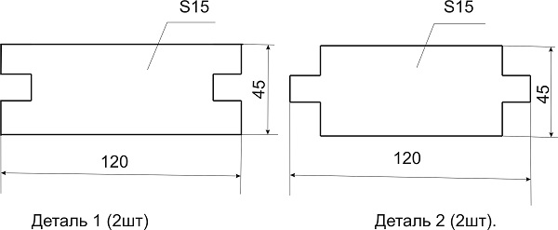

**Практическая работа «Токарная обработка древесины»**

**Изготовление конфетницы**

Изготовить изделие «Конфетница» на токарном станке СТД-120 по заданным размерам (см. чертеж.)

Технические условия:

1. Изготовить 3 детали по заданным размерам с точностью + 1мм. Недостающие размеры доработать самостоятельно, соблюдая пропорции и конструктив шипового соединения деталей.

Отверстия 20 мм – сверлить на сверлильном станке.

1. Материал – сосна.
2. Готовую деталь отшлифовать наждачной бумагой средней и мелкой зернистости. На детали № 3 выполнить декоративное украшение электровыжигателем.

